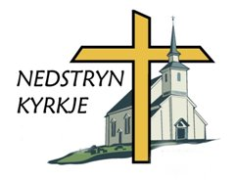

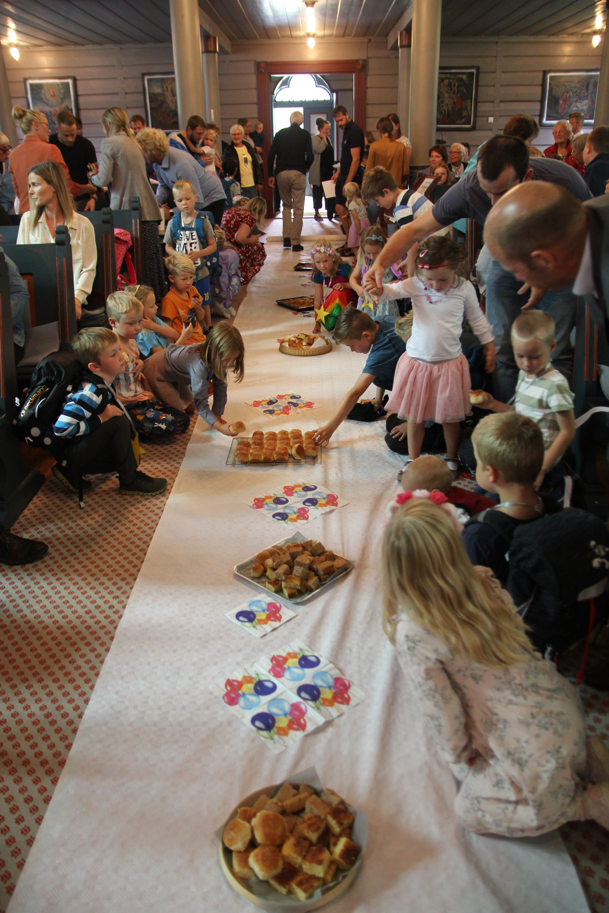
Årsmelding 2019

Årsmelding 2019
Nedstryn sokneråd
Stryn 16.3.2020
Soknerådet:
2019 var valår, og ved kyrkjevalet 9. september vart det valt nytt sokneråd med funksjonstid i 4 år frå 1. november.

Valde medlemmer i soknerådet 2016-2019:
Svein Frithjof Rønne, leiar og uts. til årsmøtet i prostirådet og Kyrkjeklokka
Kristin Storevik, nestleiar
Monica Osvold, kasserar og uts. til Frivillegsentralen
Rolf Knutsen, repr. i fellesrådet
Thea Bjørkedal, kontakt for Kyrkjeringen og vara i trusopplæringsutvalet
Lars Raae, repr. i trusopplæringsutvalet
Monika Hammer, kontakt for sør-sør prosjektet NMS og vara i fellesrådet
Lars Ytreeide Tjensvold, kontakt for fasteaksjonen KN
Vararepr.:
Marthe Holien Bø, 1. vararepr. Blir kalla inn til alle møta.
Øvrige varafolk møter berre etter særskilt innkalling.
Bjarte Eimhjellen, 2. vara
Line Erika Bø, 3. Vara

Henny Koppen er fast tilsett som sokneprest for Nedstryn, Oppstryn og Loen sokn. Soknepresten er fast medlem av soknerådet.

Olaug Kristin Tunold Aarøen vart tilsett som sekretær for soknerådet frå 1. mai 2019.

Arbeidsutval: Soknerådet har eit eige arbeidsutval (AU) med 3 faste medlemmer (leiar, nestleiar og sokneprest). AU kan kallast inn for å førebu og handsame aktuelle saker med vedtak eller vidare drøfting i påfølgjande ordinært SR-møte, og har og fullmakt til å gjere vedtak i saker som ikkje treng drøfting i SR-møte.

Soknerådsmøte i 2019:
Soknerådet 2016-2019 har hatt 5 møte siste året, inkludert fellesmøte med det nye soknerådet 15. oktober, og har handsama i alt 39 saker.
Utdrag av saker frå møteboka:

- Planlegging og gjennomføring av årsmøte/årsfest 4. april
- Vedtak om plan for ombygging av alteret
- Godkjent nominasjonsliste for soknerådsvalet
- Nominert kandidat frå Stryn til bispedømerådsvalet
- Vedtak om testamentarisk gåve frå Atle Bergesen. Pengane skal øyremerkast til diakoni/eldreomsorg
- Vedtak om økonomisk støtte for speidarar til leir
- Vedtak om gudstenesteplan og offerliste
- Planlegging av Fasteaksjonen 9. april
- Planlegging av Tårnagenthelg 23.-24. mars
- Tilsetjing av soknerådssekretær, Olaug Tunold Aarøen
- Tilsetjing av kyrkjetenar, Kyrre Johan Nordnæs
- Om arbeid med stoff til Kyrkjeklokka, nettsida og Facebook-sida vår
- Referat frå årsmøte i Kyrkjeklokka: Svein Rønne er styremedlem i Kyrkjeklokka og Rolf Knutsen vart valt som varamedlem, begge for perioden 2019-2021.
- Utleige av kyrkja til julekonsert med Lostrupane
- Dugnad i kyrkja, pussing av sølvtøy
- Vedtak om friluftsgudsteneste på Per Bolstad plass
- Vedtak om å leige buss til Seljumannamessa
- Planlegging av Opa kyrkje i sommar. Vedtak om fordeling av oppgåver med å opne og låse, og å lage nye informasjonsskilt.
- Planlegging og gjennomføring av medarbeidarfest 1. 9.
- Planlegging og gjennomføring av Drop in vigsel 7. 9.
- Planlegging og gjennomføring av soknerådsvalet 9. 9.
- Planlegging og gjennomføring av fellesmøte med det nye soknerådet 15. 10.
- Utleige av kyrkja til teaterførestilling 2. 11.

Årsstatistikk for gudstenester og kyrkjelege handlingar:
STATISTIKK FOR NEDSTRYN KYRKJELYD 2019

 | 2008 | 2009 | 2010 | 2011 | 2012 | 2013 | 2014 | 2015 | 2016 | 2017 | 2018 | 2019
Tal gudstenester | 39 | 37 | 41 | 41 | 36 | 34 | 36 | 43 | 45 | 47 | 50 | 41
Gudsteneste-deltakarar | 5294 | 5873 | 5217 | 5113 | 5125 | 5213 | 5267 | 6053 | 5183 | 5884 | 5570 | 4056
Nattverd-deltakarar | 664 | 889 | 1005 | 591 | 567 | 941 | 511 | 682 | 799 | 965 | 1003 | 664
Døypte | 24 | 33 | 29 | 38 | 29 | 22 | 24 | 26 | 32 | 19 | 17 | 12
Konfirmerte | 40 | 40 | 37 | 45 | 37 | 53 | 36 | 44 | 44 | 33 | 42 | 30
Ektevigde | 10 | 9 | 5 | 4 | 1 | 3 | 1 | 0 | 6 | 3 | 6 | 5
Gravferder | 24 | 22 | 20 | 24 | 18 | 20 | 21 | 24 | 15 | 18 | 20 | 28

Statistikken syner at det har vore 41 gudstenester i 2019 med i alt 4056 deltakarar, det lavaste talet så langt vi kjenner til. Det gjev eit gjennomsnitt på 99 deltakarar, mot 111 i 2018.
Nedgongen i gudstenester heng saman med det lave frammøtet, ein nedgong på meir enn 1500.
Vi hadde i 2019 18 gravferder og 10 bisetjingar. To av urnene kom ikkje i jorda før i 2020, og innhaldet i den eine urna vart spreidd på havet.

I 2019 var det samla inn 35 303 kr i offer til kyrkjelydsarbeidet og 39 444 kr til andre organisasjonar, totalt 74 747 kr. I tillegg kjem KN-aksjonen med 22 882 kr og kyrkjelyden si julemesse. Julemessa gav 56 000, her fekk kyrkjelyden gåve frå kyrkjeringen på 30 000.
Inntekt frå gjevartenesta (giro med kyrkjekalendaren) til Nedstryn var 48 560 kr. Samanlikna med 2018 fekk vi mindre på kyrkjeofringar og meir på kalendaren.

På dei ordinære gudstenestene brukar vi liturgi etter fellesordninga i indre Nordfjord, og nyttar den liturgiske musikken til komponisten Tore Aas.
Kyrkjelyden har ein eigen liturgifoldar. Desse er trykt i varig kvalitet, og ein finn og notesats for dei liturgiske ledda. Desse hefta fungerer fint, men kyrkjelyden bør vere endå flinkare å bruke dei for å delta i liturgien. I tillegg har liturgiledda vore vist på lysbileteskjermane ved fleire gudstenester.

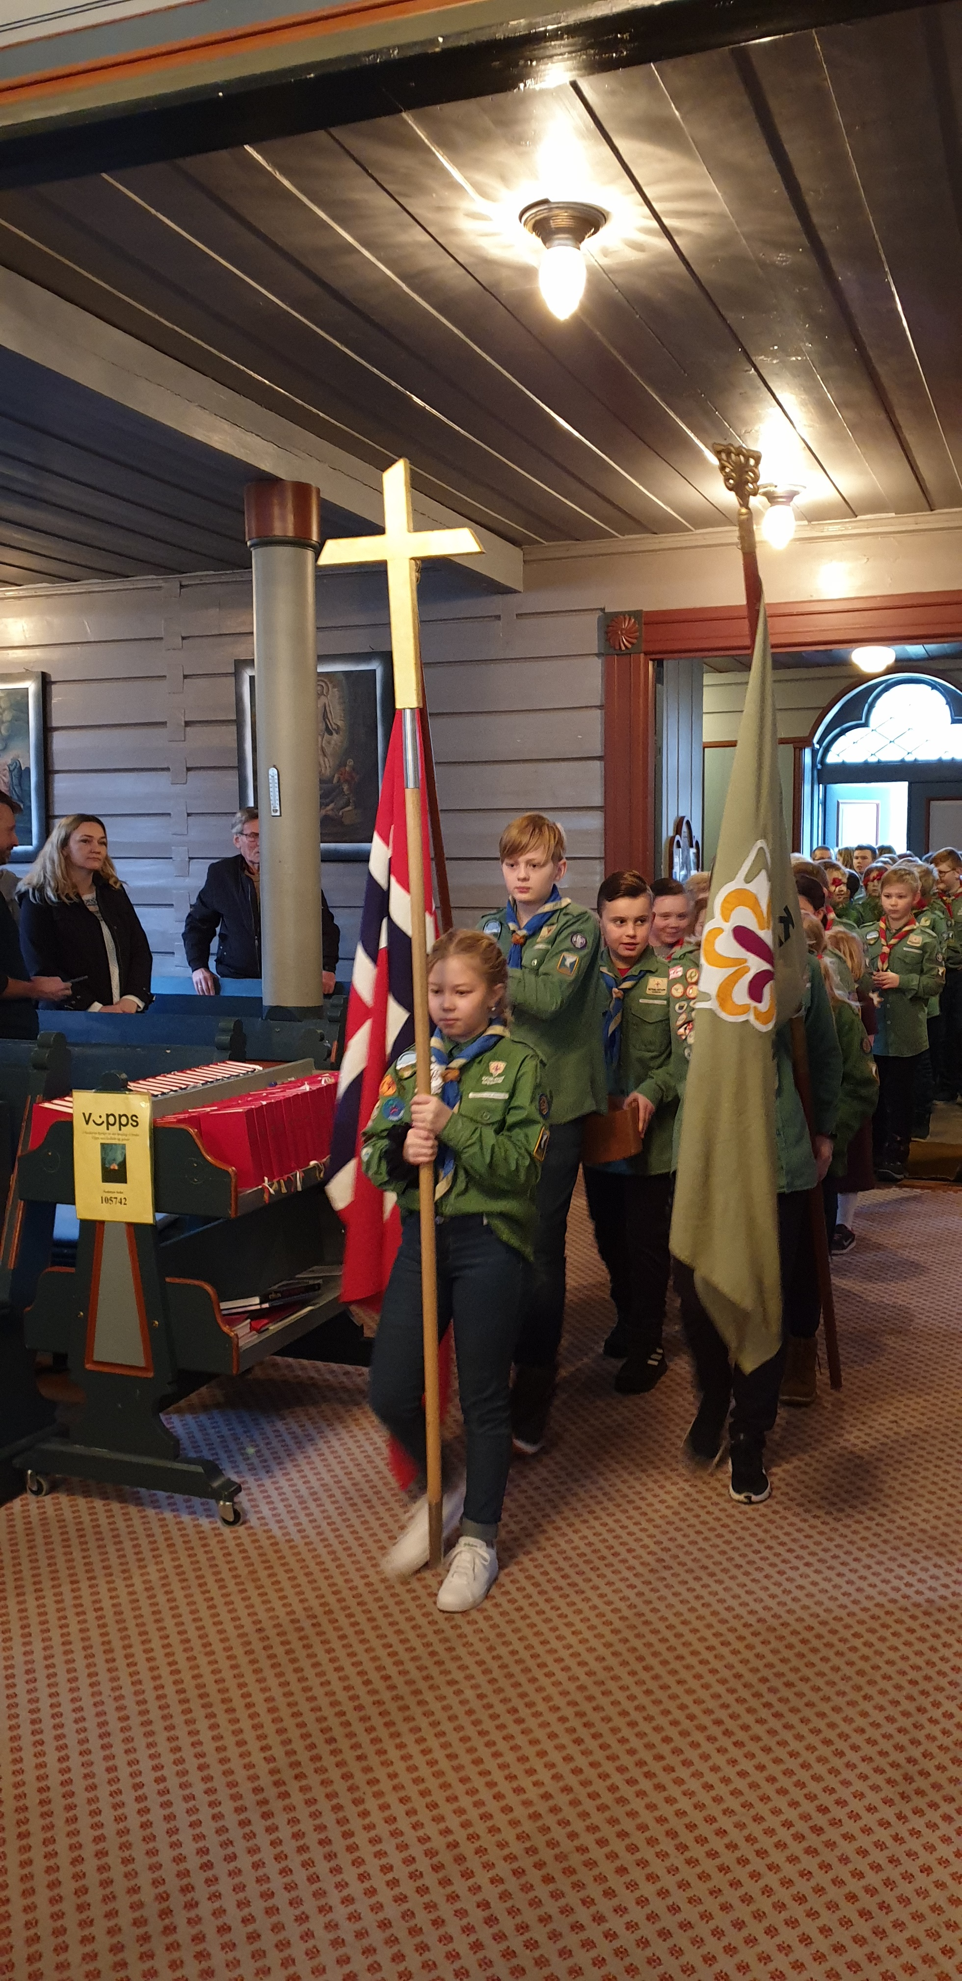
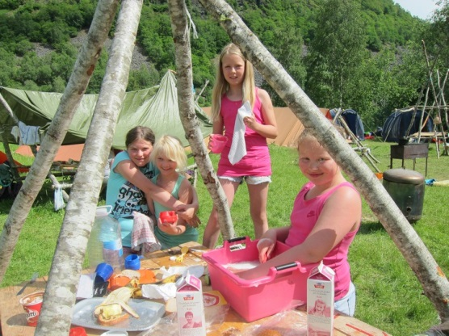
Samarbeid med organisasjonane
Dei kristne organisasjonane som har aktivitet i Stryn har eit godt samarbeid med kyrkja. Dette gjeld både Normisjon, KFUK-M-speidarane, Det norske Misjonsselskap, Stryn Barnekor, Nedstryn Kyrkjering og Tonning Sjømannsforening.
KFUK-M-speidarane har stor aktivitet og mange vaksenleiarar. Dei har vel 120 medlemmer i Stryn, fordelt på 12 patruljar. Speidarhuset i Stryn og gapahuken ved Bøanedsetra er utgangspunktet for det meste av aktiviteten. Fleire flinke ungdommar hjelper også til som leiarar.

Tensingkoret Sight-Sing har ca. 20 medlemmer. Det har vore leia av Kristian Storevik (vår), Anders Kvile (haust) med Guro Petronella Enerhaug som ansvarleg vaksenleiar.

Kyrkjelyden har samarbeidsavtale med Det norske Misjonsselskap og støttar misjonsarbeidet som sør-sør misjonærar driv mellom Fulani-folket i Mali, med bygging av nye kyrkjelydar. Misjonsgudsteneste med offer til dette prosjektet ved NMS var den 1. januar. I tillegg hadde vi offer til NMS 1. desember

Stryn barnekor. Bjørg Jorun Vinsrygg Steen har hatt leiaransvaret for koret i mange år. Ho har frå 2019 sagt frå seg dette ansvaret. Soknerådet rettar ein stor takk til henne for dette arbeidet. I 2019 har koret hatt avgrensa aktivitet, men vi har søkt etter andre som vil overta ansvaret for koret.

Normisjon held ope aktivitet med møte og bønesamlingar i Betania, og vi samarbeider om enkelte samlingar. Kyrkjeleg fellesråd har avtale om bruk av huset til trusopplæring og konfirmantførebuing.

Nedstryn Kyrkjering arrangerer julemesse i Betania kvart år til inntekt for det kristne barne- og ungdomsarbeidet i soknet. Ein stor del av desse pengane går til kyrkjelydsarbeidet vårt.

Den tradisjonelle kyrkjekaffien i Betania arrangert av Tonning Sjømannsforeining vart arrangert etter gudstenesta den 13. oktober.
Bemanning/stillingar:
Sekretær for soknerådet er Olaug Kristin Tunold Aarøen.
Ho vart tilsett frå 1. mai 2019.
Kyrkjetenar for Nedstryn kyrkje er Kyrre Johan Nordnæs.
Han vart tilsett frå 1. mai 2019.

Organist i Oppstryn, Nedstryn og Loen er Anders Viktor Kvile.
Han vart tilsett frå 1. august 2019.
Oddvar Bergset har vore fast organist for Nedstryn, Oppstryn, Loen, og han slutta i denne tenesta i juli 2019. Oddvar held fram i stillinga som organist og kyrkjetenar i Nordsida.

Til katekettenesta og trusopplæringa har vi i 2019 hatt tilsett kateket Beate Nes, Guro Petronella A. Enerhaug og Martine Bø Solbakken. Oddvar Bergset har hatt ei lita stilling for trusopplæringa for å ta seg av noko av det administrative.
Birger Skåre, Roger Fjellvang Nygård og Jens Rauschenbach fordeler arbeidet på gravstadane mellom seg. Kyrre Johan Nordnæs har vore vikar ved sjukdom.

Økonomioversikt/økonomisk støtte:
Ein viser til orientering på årsmøtet om den økonomiske situasjonen. Soknerådet sin økonomiske situasjon er god.
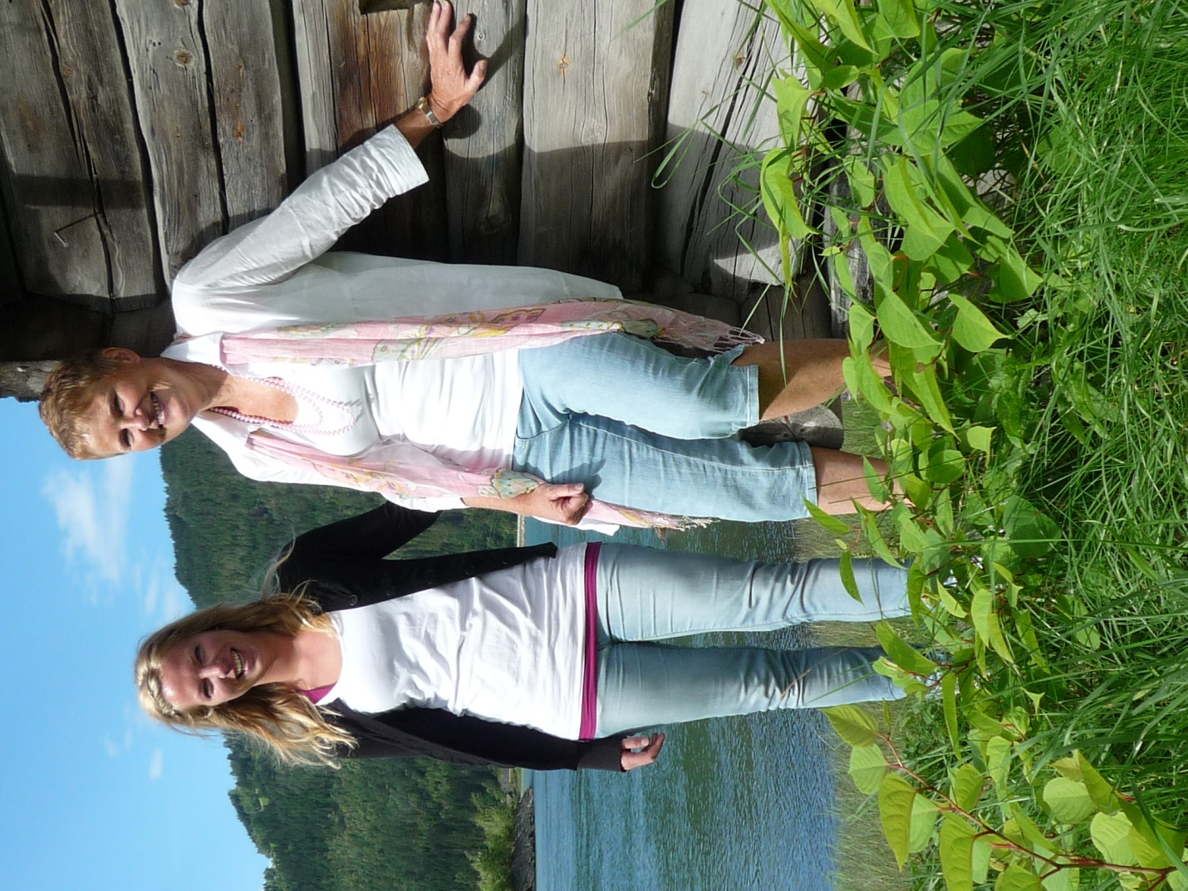
Trusopplæringsarbeidet:
«Saman om skatten», er tema for trusopplæringsarbeidet vårt. Visjonen vår er at born og unge skal oppleve den kristne trua og kulturarven som ein skatt for livet. Gjennom å lese bibel, synge, be, feire gudsteneste og ete saman, vil vi gje born og unge eit møte med den levande Gud. Vi vil at dei skal kjenne på eit fellesskap med Jesus og med kvarandre.
Trusopplæringsplanen vår vart godkjend i 2015, og vi jobbar framleis med å bygge opp trusopplæringstiltak for alle i aldersgruppa 0-18 år. Det er laga ein felles plan for alle kyrkjelydane i Indre Nordfjord. Nokre tiltak vert gjennomført lokalt i alle kyrkjene, medan nokre tiltak er fellestiltak gjennomført berre 1-3 stadar, men er for alle.
Dette er eit stort og viktig arbeid som berre kan lykkast i samarbeid mellom tilsette og frivillige frå sokneråd, kyrkjelyd og foreldre.
Dei tilsette var i 2019:
Beate Nes- Kateket og leiar for undervisningsarbeidet . 100%
Guro Petronella Enerhaug- Kyrkjelydsarbeidar (trusopplærar) i 80% (60% fast)
Martine Bø Solbakken- Kyrkjelydspedagog i 70% (Stillinga er 100%, men ho har 30% permisjon)
I tillegg har Oddvar Bergset hatt ei lita stilling for å ta seg av noko av det administrative.

Tilbodet vi har gjennomført i 2019 er:
0 år. Dåpssamtalar og dåp.
0 år. Babysong- kvar tysdag i Betania. To gongar har vi hatt babysong på omsorgsenteret saman med dei eldre der.
3 år. Førjulsamling for heile familien på Betania
4 år. Gudsteneste med utdeling av bok Hausttakkefest.
4 år. Sjørøvarfest
5 år. Karnevalgudsteneste
6 år. «Førsteklassesgudsteneste» med utdeling av seks-
årsbok. Markering av skulestart.
6 år. Førsteklassesklubb. Ei samling haust og ei vår.
7 år. Familiedag ved Sagedammen 1. Mai
8 år. Tårnagent Utforsking av kyrkja laurdag, og gudsteneste
søndag
Korprosjekt i samarbeid med KFUK-KFUM og Acta
10 år. Lys Vaken. Med overnatting i kyrkja og gudsteneste.
Utdeling av Bibel.
14 år. Invitasjon til konfirmantmusikal
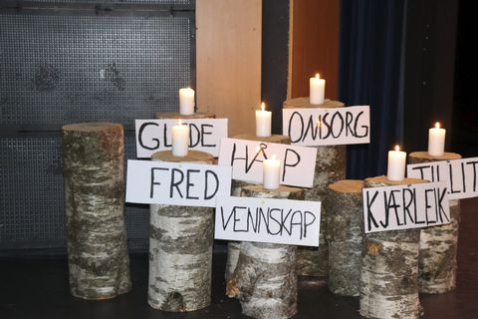
14-15 år. Konfirmasjonsundervisning. Undervisning ein gong i månaden + 3 helgar med musikalarbeid. Det er også aktivitetsdag på Vereide og Nattcup i Måløy. Biletet er frå konfirmantmusikalen, som vart framført to gonger i april .

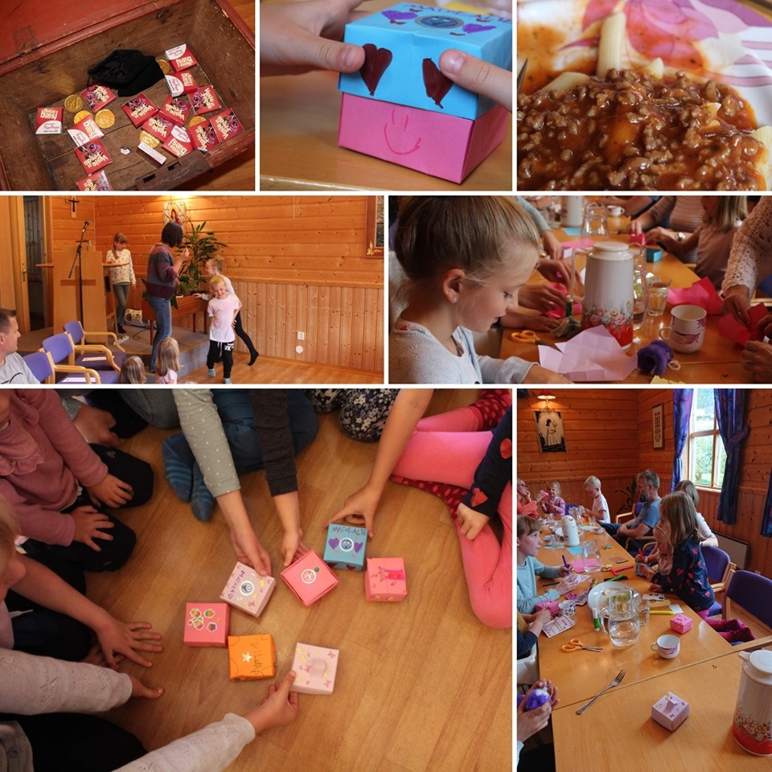
Ung Messe. Ungdomsgudsteneste
Storfamiliesamling: hausten 2019 starta vi opp eit nytt tiltak kalla storfamiliesamling. Det er samling om lag ein torsdag i månaden. Samlinga består av felles middag, hobbyaktivitet og samling/andakt. Til desse samlingane kjem det familiar frå heile kommunen.
Som vi ser av oversikten her er det satsa på tiltak for dei minste, og så vil vi utvide med nye tiltak i takt med at borna vert eldre. Målet er at born som blir fødde no, vil få minst ein invitasjon frå kyrkja kvart år.

Kyrkjebygget/kyrkjegarden:
Både lydanlegget, projektor og lerret som var montert i 2016 fungerer fint. I 2019 vart anlegget utvida med projektor og skjerm også på høgre side i kyrkja. Projektorane har vore brukt til lysbilete ved mange gudstenester og andre arrangement. Soknerådet deltok i dugnad i kyrkja 4. juni. Då vart sølvtøyet pussa.

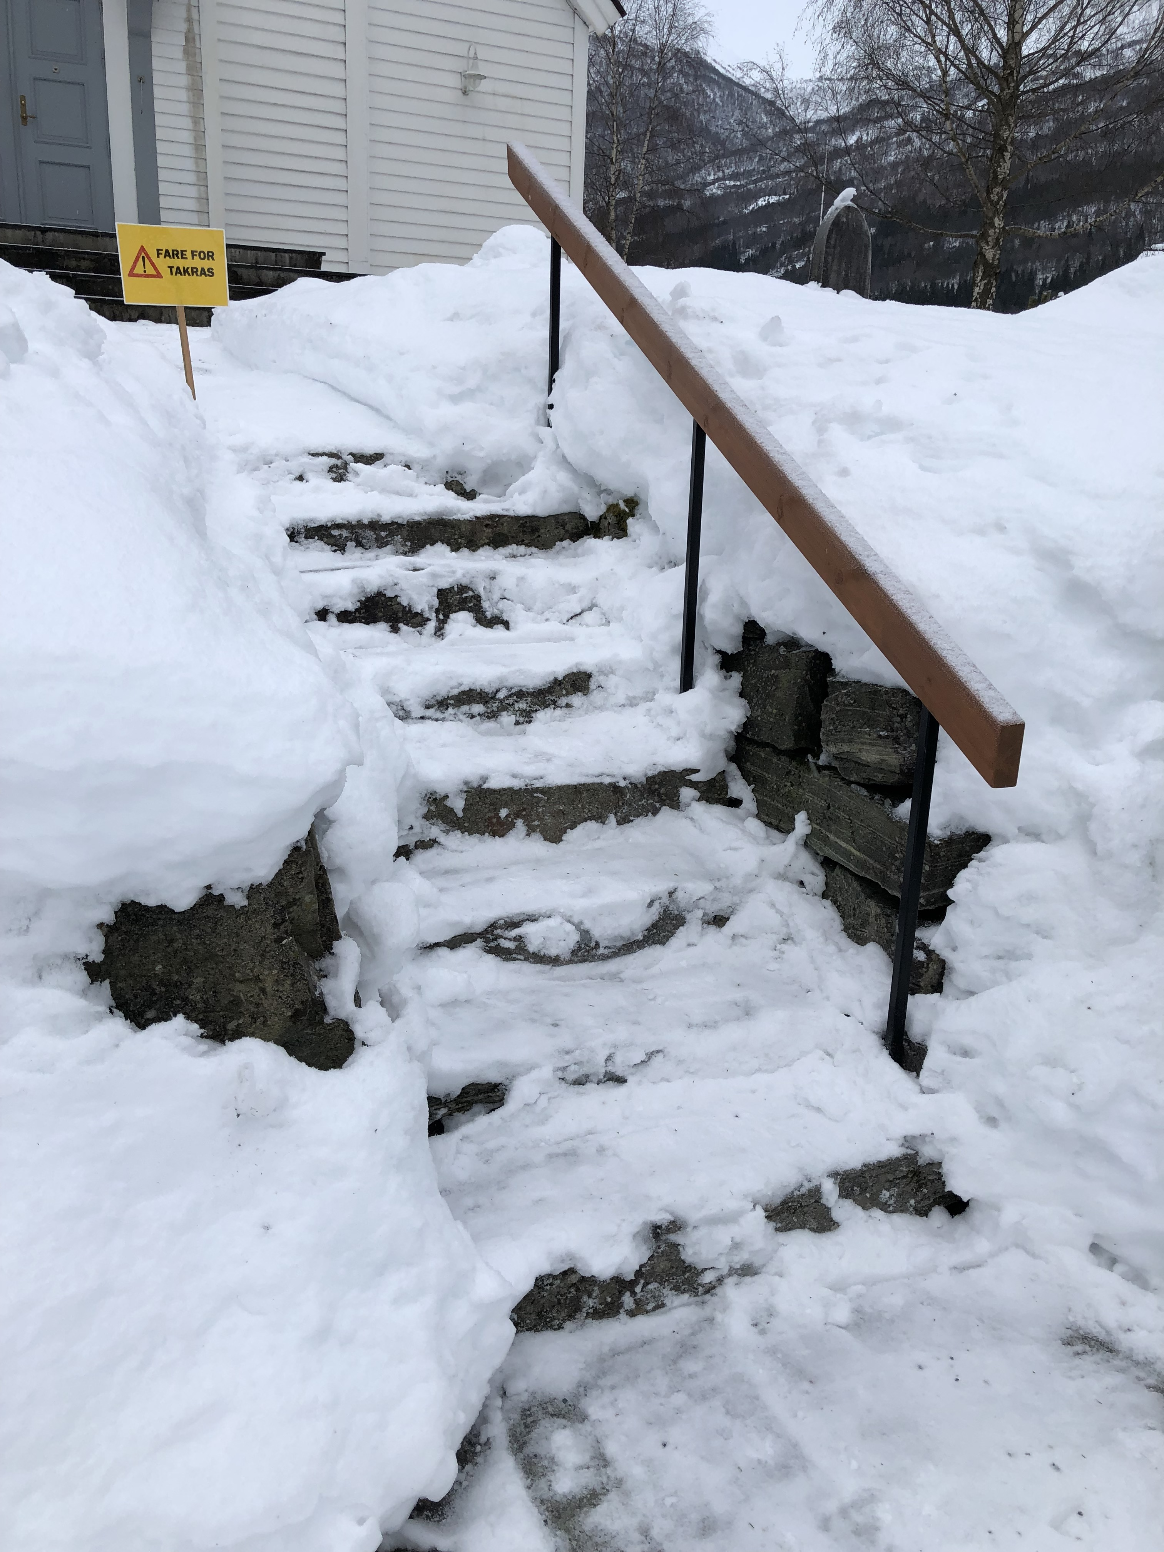
Stryn Rotary arrangerte i mai dugnad på kyrkjegarden, og gjorde nok ein gong ein fin innsats for å gjere kyrkjegarden presentabel før konfirmasjonar og sommarsesong. Takk til dei som var med!

Soknerådsvalet:
Nominasjonskomiteen for soknerådsvalet 2019 vart sett ned av soknerådet i oktober 2018. Komiteen besto av Aslaug Thingnes Bø, Anne Margrethe Tonning og Per Kristian Storevik. Då komiteen var ferdig med sitt arbeid, vedtok soknerådet lista med 16 kandidatar.
Ved soknerådsvalet 9. september vart desse valt.
Medlemmer:

- Margaret Perdy Venøy Flo
- Elisabet Bø Nesdal
- Jarle Fretheim Konstali-Lødemel
- Nina Ytreeide
- Silje Kristin Frøysa
- Vidar Stavik
- Øystein Myklebust Hesjedal
- Jan Bakke Flore
Varamedlemmer:
- Marianne Lunde
- Helga Renate Espe
- Arlinn Oddny Sanden
- Michelle Lindvik
- Lise Helen Hollsten

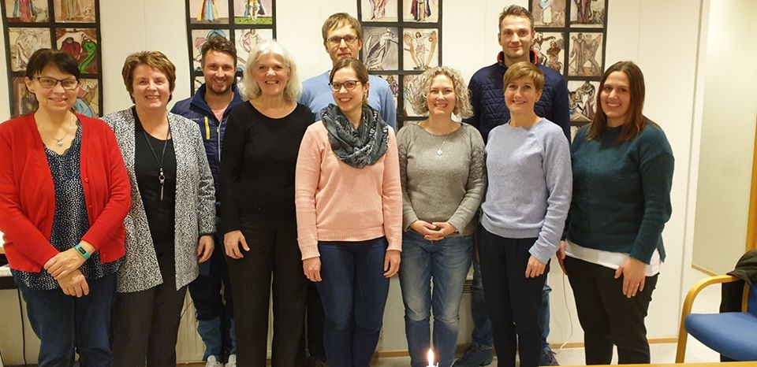
Konsertar og arrangement:
Nedstryn kyrkje er også eit godt konsertlokale, og kan gjerne nyttast til fleire kulturarrangement. I 2019 har det vore følgjande teater og musikkarrangement i kyrkja:
- Babettes Gjestebod, med Det Vestnorske Teateret 2. november
- Konsert med Lostrupane 1. desember
- Julekonsert med Stryn Blandakor, Stryn Musikklag og Stryn Skulekorps 22. desember.
- Juletrefest for born, på Betania 3. juledag.
Kyrkjeklokka:
Kyrkjeklokka kjem ut med 4 nr. i året. Bladet vert godt motteke av husstandane i Stryn og Hornindal. Redaktøransvaret går på omgang mellom prestegjelda i Stryn og Hornindal.
Bladet kan også lesast på www.kyrkjeklokka.no
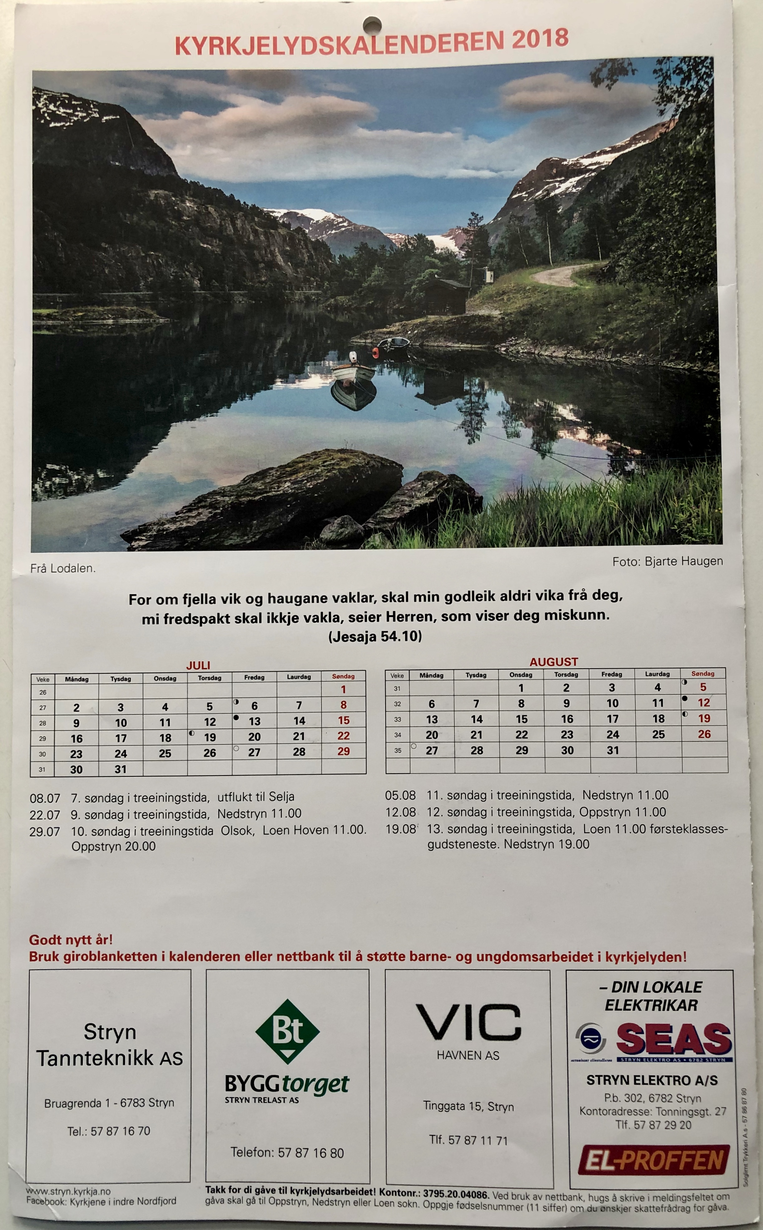
Kyrkjelydskalenderen/gjevartenesta:
Også i 2019 vart det utgjeve kyrkjelydskalender for Nedstryn, Oppstryn og Loen. Kalenderen blir sendt til alle husstandane i sokna med innlagt giro for støtte til kyrkjelydsarbeidet. Annonseinntekter frå lokalt næringsliv finansierer trykkekostnadane slik at alt som kjem inn går til arbeidet i kyrkjelydane. Takk til lokale amatør-fotografar som har gitt fine bilete til kalenderen!

Takk:
Mange tilsette og frivillige medarbeidarar i soknet gjer ein stor innsats for kyrkjelyden. Takk til alle tilsette, og alle som deltek som frivillige klokkarar og kyrkjevertar ved gudstenestene! Takk også til alle dei som brukar tid og krefter på å drive barne- og ungdomsarbeidet i kyrkjelyden, til foreiningar og lag som er viktige støttespelarar, og for økonomisk støtte ved takkoffer og gåver!
Takk og til eit velvillig lokalt næringsliv som støttar opp om kalenderen vår!
Stryn, 16.03.2020
Margaret Venøy Flo
leiar

